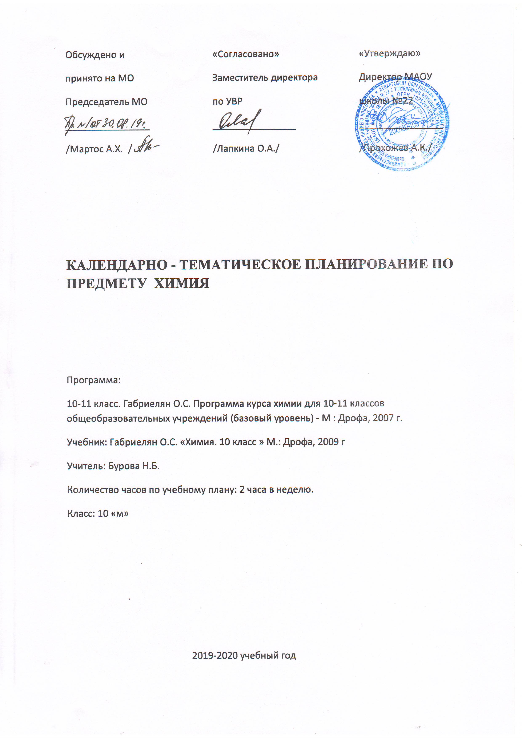
КАЛЕНДАРНО-ТЕМАТИЧЕСКОЕ ПЛАНИРОВАНИЕ УРОКОВ ХИМИИ В 10 «м» КЛАССЕ.
(68 часов)
Введение (1 ч )
№ недели | № урока | Дата пл/факт |  | Тема урока
1 | 1/1 |  |  | Предмет органической химии. Место и роль органической химии в системе наук о природе
Тема 1. Теория строения органических соединений ( 6 ч )

1 | 2/1 |  |  | Валентность.  Теория строения органических соединений А.М.Бутлерова
2 | 3/2 |  |  | Валентность.  Теория строения органических соединений А.М.Бутлерова
2 | 4/3 |  |  | Классификация органических соединений
3 | 5/4 |  |  | Понятие о гомологии и гомологах.
3 | 6/5 |  |  | Изомерия. Изомеры
4 | 7/6 |  |  | Химические формулы и модели молекул в органической химии.
Тема 2 «Углеводороды и их природные источники» (16 час)
4 | 8/1 |  |  |  | Природный газ. Д.Коллекции «Нефть» и «Каменный уголь».
5 | 9/2 |  |  |  | Алканы. Изомерия, номеклатура. Химические и физические свойства.
5 | 10/3 |  |  |  | Получение алканов. Л абораторный опыт № 1«Определение состава органических веществ.»
6 | 11/4 |  |  |  | Применение алканов на основе свойств.
6 | 12/5 |  |  |  | Алкены. Этилен, его получение. Л.О. № 2 Д. Л.О.№3
7 | 13/6 |  |  |  | Химические и физические свойства алкенов.
7 | 14/7 |  |  |  | Полиэтилен, его свойства и применения. Применение этилена на основе свойств.
8 | 15/8 |  |  |  | Алкадиены. Получение. Химические и физические свойства..
8 | 16/9 |  |  |  | Химические свойства бутадиена-1,3 и изопрена. Резина
9 | 17/10 |  |  |  | Алкины. Получение. Химические и физические свойства. Д. Л.О.№4
9 | 18/11 |  |  |  | Применение ацетилена на основе свойств.
10 | 19/12 |  |  |  | Реакция полимеризации винилхлорида. Поливинилхлорид и его применение.
10 | 20/13 |  |  |  | Бензол. Арены. Получение бензола из гексана и ацетилена. Д. Модель бензола. Химические и физические свойства бензола.
11 | 21/14 |  |  |  | Нефть. Д.Коллекции «Нефть и нефтепродукты» Л.О №5
11 | 22/15 |  |  |  | Обобщение и систематизация знаний учащихся.
12 | 23/16 |  |  |  | Контрольная работа по теме «Углеводороды и их природные источники»
Тема 3 «Кислородсодержащие соединения и их нахождение в живой природе» (19 часов)
12 | 24/1 |  |  |  | Спирты. Единство хим.организации живых организмов. Хим.состав жив.орган-в.  Д. Л.О. №6 «СВ-ВА ЭТИЛОВОГО СПИРТА»
13 | 25/2 |  |  |  | Применение этанола на основе свойств. Алкоголизм, его последствия и предупреждение.
13 | 26/3 |  |  |  | Многоатомные спирты. Глицерин. Л.О №7
14 | 2674 |  |  |  | Каменный уголь. Коксохимическое производство и его продукция.
14 | 28/5 |  |  |  | Фенол. Д.
15 | 29/6 |  |  |  | Поликонденсация фенола с формальдегидом. Применение фенола на основе его свойств.
15 | 30/7 |  |  |  | Альдегиды и кетоны. Физические свойства. Номенклатура. Химические свойства.
16 | 31/8 |  |  |  | Применение формальдегида и ацетальдегида на основе свойств. Л.О.№ 8
16 | 32/9 |  |  |  | Карбоновые кислоты. Получение карбоновых кислот окислением альдегидов.
17 | 33/10 |  |  |  | Химические свойства, применение уксусной кислоты. Л.О.№ 9
17 | 34/11 |  |  |  | Высшие жирные кислоты на примере стеариновой и пальмитиновой кислоты,
18 | 35/12 |  |  |  | Сложные эфиры . Получение сложных эфиров реакцией этерификации
18 | 36/13 |  |  |  | Сложные эфиры в природе, их значение.
19 | 37/14 |  |  |  | Жиры как сложные эфиры. Л.О №10 и №11
19 | 38/15 |  |  |  | Углеводы, их классификация. Значение углеводов в жизни человека.
20 | 39/16 |  |  |  | Глюкоза – вещество с двойственной функцией. Л.о.№12
20 | 40/17 |  |  |  | Дисахариды и полисахариды. Л.О.№13
21 | 41/18 |  |  |  | Генетическая связь между классами органических соединений.  Обобщение и систематизация знаний.
21 | 42/19 |  |  |  | Контрольная работа по теме. «Кислородсодержащие соединения и их нахождение в живой природе»

Тема 4. Азотсодержащие соединения и их нахождение в живой природе.(9 часов)
22 | 43/1 |  |  | Амины.
22 | 44/2 |  |  | Анилин как ароматическое основание
23 | 45/3 |  |  | Аминокислоты. Получение аминокислот
23 | 46/4 |  |  | Химические свойства аминокислот
24 | 47/5 |  |  | Белки. Получение белков реакцией поликонденсации аминокислот.
24 | 48/6 |  |  | Химические свойства белков. Л.О.№14
25 | 49/7 |  |  | Генетическая связь между классами органических соединений.
25 | 50/8 |  |  | Нуклеиновые кислоты. Понятие о генной инженерии и биотехнологии
26 | 51/9 |  |  | Практическая работа№1 «Идентификация органических соединений»
Тема 5. Биологически активные органические соединения (8 часов)
26 | 52/1 |  |  |  | Ферменты как биологические катализаторы белковой природы.
27 | 53/2 |  |  |  | Роль ферментов в жизнедеятельности организмов и народном хозяйстве
27 | 54/3 |  |  |  | Понятие о витаминах
28 | 55/4 |  |  |  | Витамин С и витамин А
28 | 56/5 |  |  |  | Гормоны. Понятие о гормонах как гуморальных регуляторах
29 | 57/6 |  |  |  | Инсулин и адреналин как представители гормонов
29 | 58/7 |  |  |  | Лекарственная химия: от иатрохимии до химиотерапии
30 | 59/8 |  |  |  | Наркотические вещества. Наркомания, борьба с ней и профилактика.
Тема 6 Искусственные и синтетические органические соединения (7 часов)
30 | 60/1 |  |  | Искусственные полимеры. Получение
31 | 61/2 |  |  | Искусственные волокна. Их свойства и применение
31 | 62/3 |  |  | Синтетические полимеры. Получение синтетических полимеров реакциями полимеризации и поликонденсации
32 | 63/4 |  |  | Структура полимеров. Представители синтетических пластмасс
32 | 64/5 |  |  | Синтетические волокна. Л.О.№15
33 | 65/6 |  |  | Итоговая контрольная работа
33 | 66/7 |  |  | Практическая работа №2 «Решение экспериментальных задач»
34 | 67/8 |  |  | Резервное время
34 | 68/9 |  |  | Резервное время

